1. **Registration.html**

<?php

$con = mysqli_connect("localhost", "root", "", "registration") or die(mysqli_error($con));

if ($con) {

    echo "connected...";

}

$edit_mode = false;

$id = $fname = $mname = $lname = $address = $email = $state = $district = $city = $gender = $dob = $mobile = $branch = "";

$qualification = [];

// Delete

if (isset($_GET['id'])) {

    $del = mysqli_query($con, "DELETE FROM register WHERE id='" . $_GET['id'] . "'");

    if ($del == 1) {

        echo "<script>alert('Record Deleted...'); location.href = 'Registration.php';</script>";

    }

}

// Edit Fetch

if (isset($_GET['edit'])) {

    $edit_mode = true;

    $id = $_GET['edit'];

    $result = mysqli_query($con, "SELECT * FROM register WHERE id='$id'");

    $row = mysqli_fetch_array($result);

    $fname = $row['fname'];

    $mname = $row['mname'];

    $lname = $row['lname'];

    $address = $row['address'];

    $email = $row['email'];

    $state = $row['state'];

    $district = $row['district'];

    $city = $row['city'];

    $gender = $row['gender'];

    $dob = $row['dob'];

    $mobile = $row['mobile'];

    $branch = $row['branch'];

    $qualification = explode(",", rtrim($row['qualification'], ","));

}

// Insert or Update

if (isset($_POST['SubmitBtn'])) {

    extract($_POST);

    $qualify1 = "";

    foreach ($_POST['qualification'] as $choice) {

        $qualify1 .= $choice . ",";

    }

    if (!empty($_POST['id'])) {

        $update = mysqli_query($con, "UPDATE register SET fname='$fname', mname='$mname', lname='$lname', address='$address', email='$email', state='$state', district='$district', city='$city', gender='$gender', dob='$dob', mobile='$mobile', branch='$branch', qualification='$qualify1' WHERE id='" . $_POST['id'] . "'") or die(mysqli_error($con));

        if ($update == 1) {

            echo "<script>alert('Record Updated...'); location.href = 'Registration.php';</script>";

        }

    } else {

        $insert = mysqli_query($con, "INSERT INTO register(fname, mname, lname, address, email, state, district, city, gender, dob, mobile, branch, qualification)

            VALUES('$fname', '$mname', '$lname', '$address', '$email', '$state', '$district', '$city', '$gender', '$dob', '$mobile', '$branch', '$qualify1')") or die(mysqli_error($con));

        if ($insert == 1) {

            echo "<script>alert('Record Inserted...'); location.href = 'Registration.php';</script>";

        }

    }

}

?>

<!DOCTYPE html>

<html lang="en">

<head>

    <meta charset="UTF-8">

    <title>Registration & Display</title>

    <meta name="viewport" content="width=device-width, initial-scale=1">

    <link href="https://cdn.jsdelivr.net/npm/bootstrap@5.3.0/dist/css/bootstrap.min.css" rel="stylesheet">

</head>

<body class="bg-light">

    <div class="container py-4" style="max-width: 1500px;">

        <div class="card shadow mb-5">

            <div class="card-header bg-<?= $edit_mode ? 'primary' : 'success' ?> text-white">

                <h4 class="mb-0"><?= $edit_mode ? "Update" : "Registration" ?> Form</h4>

            </div>

            <div class="card-body">

                <form method="post" autocomplete="off">

                    <input type="hidden" name="id" value="<?= $edit_mode ? $id : '' ?>">

                    <div class="row mb-3">

                        <div class="col-md-4"><input type="text" class="form-control" name="fname"

                                placeholder="First Name" value="<?= $fname ?>"></div>

                        <div class="col-md-4"><input type="text" class="form-control" name="mname"

                                placeholder="Middle Name" value="<?= $mname ?>"></div>

                        <div class="col-md-4"><input type="text" class="form-control" name="lname"

                                placeholder="Last Name" value="<?= $lname ?>"></div>

                    </div>

                    <div class="mb-3">

                        <textarea class="form-control" name="address" placeholder="Address"><?= $address ?></textarea>

                    </div>

                    <div class="mb-3">

                        <input type="email" class="form-control" name="email" placeholder="Email" value="<?= $email ?>">

                    </div>

                    <div class="row mb-3">

                        <div class="col-md-4">

                            <select class="form-select" name="state">

                                <option>Select State</option>

                                <?php

                                $states = ['Gujrat', 'Maharashtra', 'Delhi', 'West Bengal', 'Kerala'];

                                foreach ($states as $s) {

                                    $sel = $state == $s ? 'selected' : '';

                                    echo "<option $sel>$s</option>";

                                }

                                ?>

                            </select>

                        </div>

                        <div class="col-md-4">

                            <select class="form-select" name="district">

                                <option>Select District</option>

                                <?php

                                $districts = ['Dhule', 'Nashik', 'Jalgaon', 'Thane', 'Pune'];

                                foreach ($districts as $d) {

                                    $sel = $district == $d ? 'selected' : '';

                                    echo "<option $sel>$d</option>";

                                }

                                ?>

                            </select>

                        </div>

                        <div class="col-md-4"><input type="text" class="form-control" name="city" placeholder="City"

                                value="<?= $city ?>"></div>

                    </div>

                    <div class="row mb-3">

                        <div class="col-md-4">

                            <label class="form-label">Gender:</label><br>

                            <div class="form-check form-check-inline">

                                <input class="form-check-input" type="radio" name="gender" value="Male"

                                    <?= $gender == "Male" ? 'checked' : '' ?>>

                                <label class="form-check-label">Male</label>

                            </div>

                            <div class="form-check form-check-inline">

                                <input class="form-check-input" type="radio" name="gender" value="Female"

                                    <?= $gender == "Female" ? 'checked' : '' ?>>

                                <label class="form-check-label">Female</label>

                            </div>

                        </div>

                        <div class="col-md-4"><input type="date" class="form-control" name="dob" value="<?= $dob ?>">

                        </div>

                        <div class="col-md-4"><input type="tel" class="form-control" name="mobile"

                                placeholder="Mobile No." value="<?= $mobile ?>"></div>

                    </div>

                    <div class="row mb-3">

                        <div class="col-md-6">

                            <select class="form-select" name="branch">

                                <option>Select Branch</option>

                                <?php

                                $branches = ['Computer Engg.', 'Mechanical Engg.', 'Civil Engg.', 'ENTC Engg.'];

                                foreach ($branches as $c) {

                                    $sel = $branch == $c ? 'selected' : '';

                                    echo "<option $sel>$c</option>";

                                }

                                ?>

                            </select>

                        </div>

                        <div class="col-md-6">

                            <label class="form-label">Qualification:</label>

                            <?php

                            $quals = ['10th', '12th', 'Diploma'];

                            foreach ($quals as $q) {

                                $chk = in_array($q, $qualification) ? 'checked' : '';

                                echo "<div class='form-check form-check-inline'>

                                    <input class='form-check-input' name='qualification[]' type='checkbox' value='$q' $chk>

                                    <label class='form-check-label'>$q</label>

                                </div>";

                            }

                            ?>

                        </div>

                    </div>

                    <div class="text-center">

                        <button class="btn btn-<?= $edit_mode ? 'primary' : 'success' ?>" name="SubmitBtn"

                            type="submit">

                            <?= $edit_mode ? 'Update' : 'Submit' ?>

                        </button>

                    </div>

                </form>

            </div>

        </div>

        <div class="card shadow">

            <div class="card-header bg-dark text-white">

                <h4 class="mb-0">Submitted Data</h4>

            </div>

            <div class="card-body table-responsive">

                <table class="table table-bordered table-striped">

                    <thead class="table-light text-center">

                        <tr>

                            <th>Sr No</th>

                            <th>First</th>

                            <th>Middle</th>

                            <th>Last</th>

                            <th>Address</th>

                            <th>Email</th>

                            <th>State</th>

                            <th>District</th>

                            <th>City</th>

                            <th>Gender</th>

                            <th>DOB</th>

                            <th>Mobile</th>

                            <th>branch</th>

                            <th>Qualification</th>

                            <th>Actions</th>

                        </tr>

                    </thead>

                    <tbody class="text-center">

                        <?php

                        $result = mysqli_query($con, "SELECT * FROM register");

                        if (mysqli_num_rows($result) == 0) {

                            echo "<tr><td colspan='15'>No Records Found</td></tr>";

                        } else {

                            $sr = 1;

                            while ($row = mysqli_fetch_array($result)) {

                                echo "<tr>";

                                echo "<td>$sr</td><td>{$row['fname']}</td><td>{$row['mname']}</td><td>{$row['lname']}</td><td>{$row['address']}</td><td>{$row['email']}</td>";

                                echo "<td>{$row['state']}</td><td>{$row['district']}</td><td>{$row['city']}</td><td>{$row['gender']}</td><td>{$row['dob']}</td>";

                                echo "<td>{$row['mobile']}</td><td>{$row['branch']}</td><td>{$row['qualification']}</td>";

                                echo "<td>

                            <a href='Registration.php?edit={$row['id']}' class='btn btn-sm btn-outline-primary'>Edit</a>

                            <a href='Registration.php?id={$row['id']}' class='btn btn-sm btn-outline-danger' onclick=\"return confirm('Are you sure to delete?')\">Delete</a>

                        </td>";

                                echo "</tr>";

                                $sr++;

                            }

                        }

                        ?>

                    </tbody>

                </table>

            </div>

        </div>

    </div>

</body>

</html>

1. **Output**

Homepage

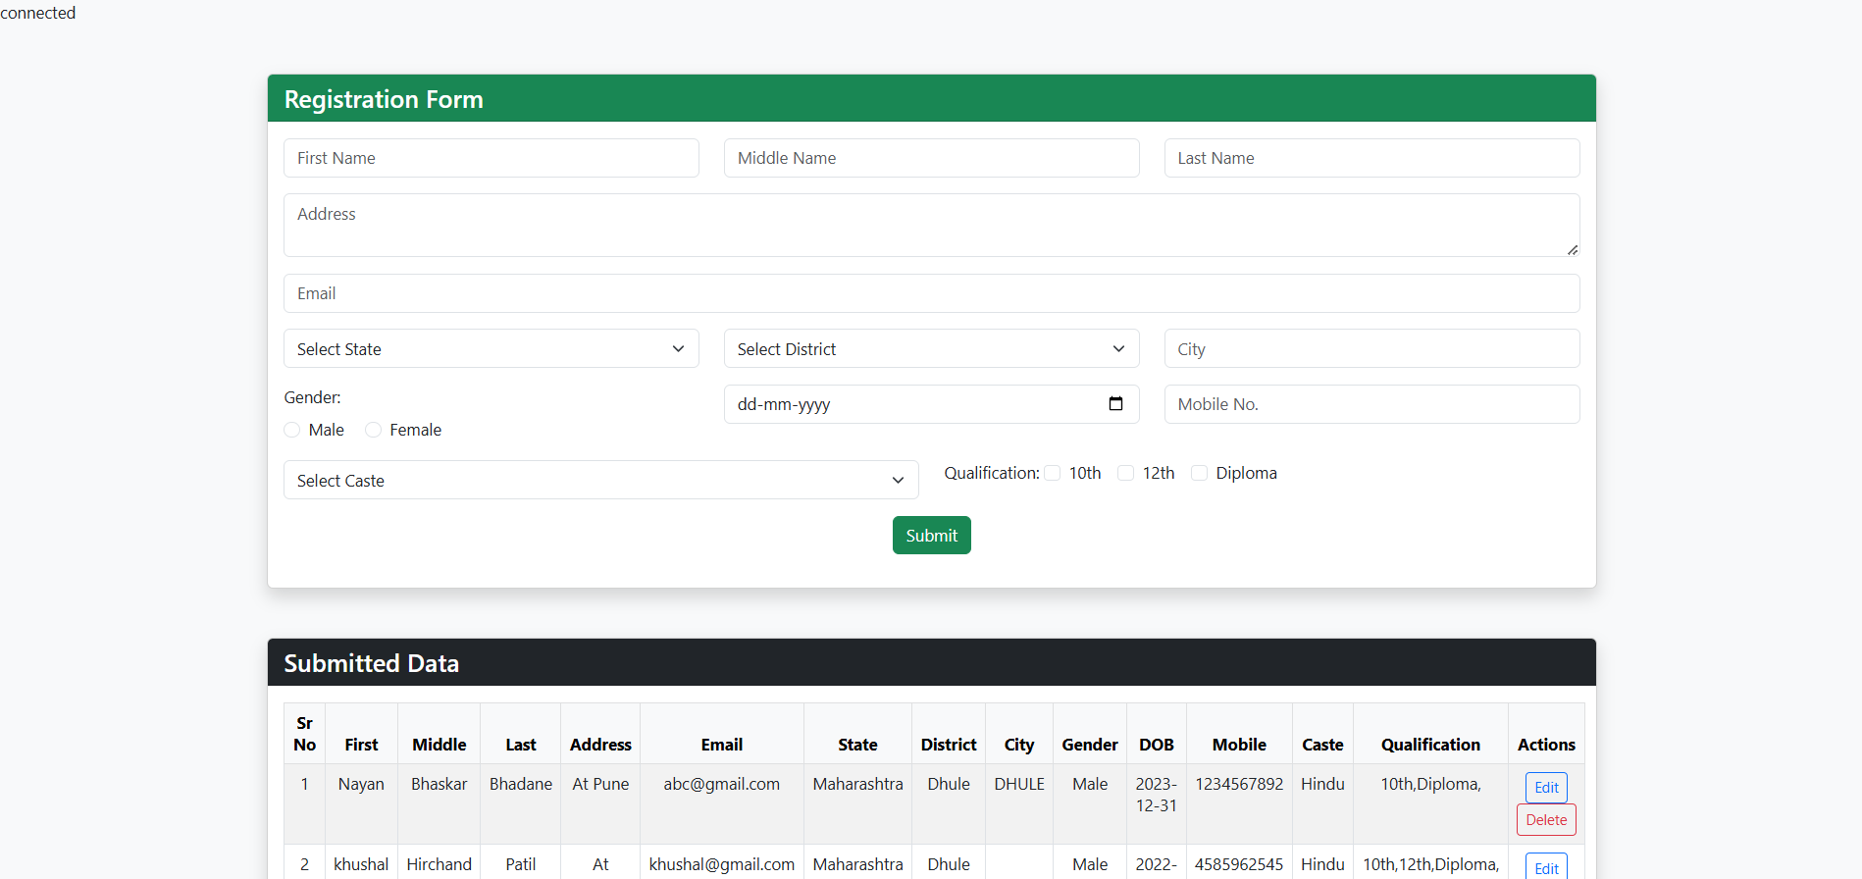

Record Inserted

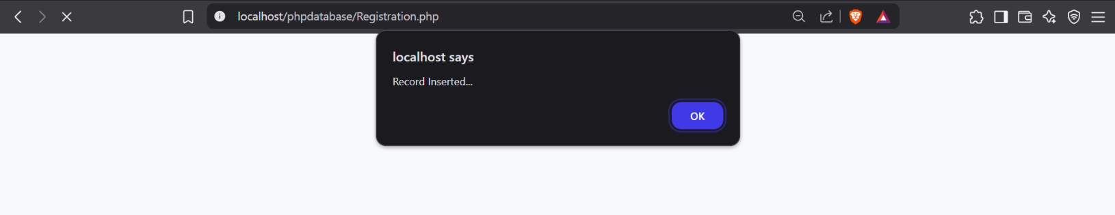

After Record Inserted

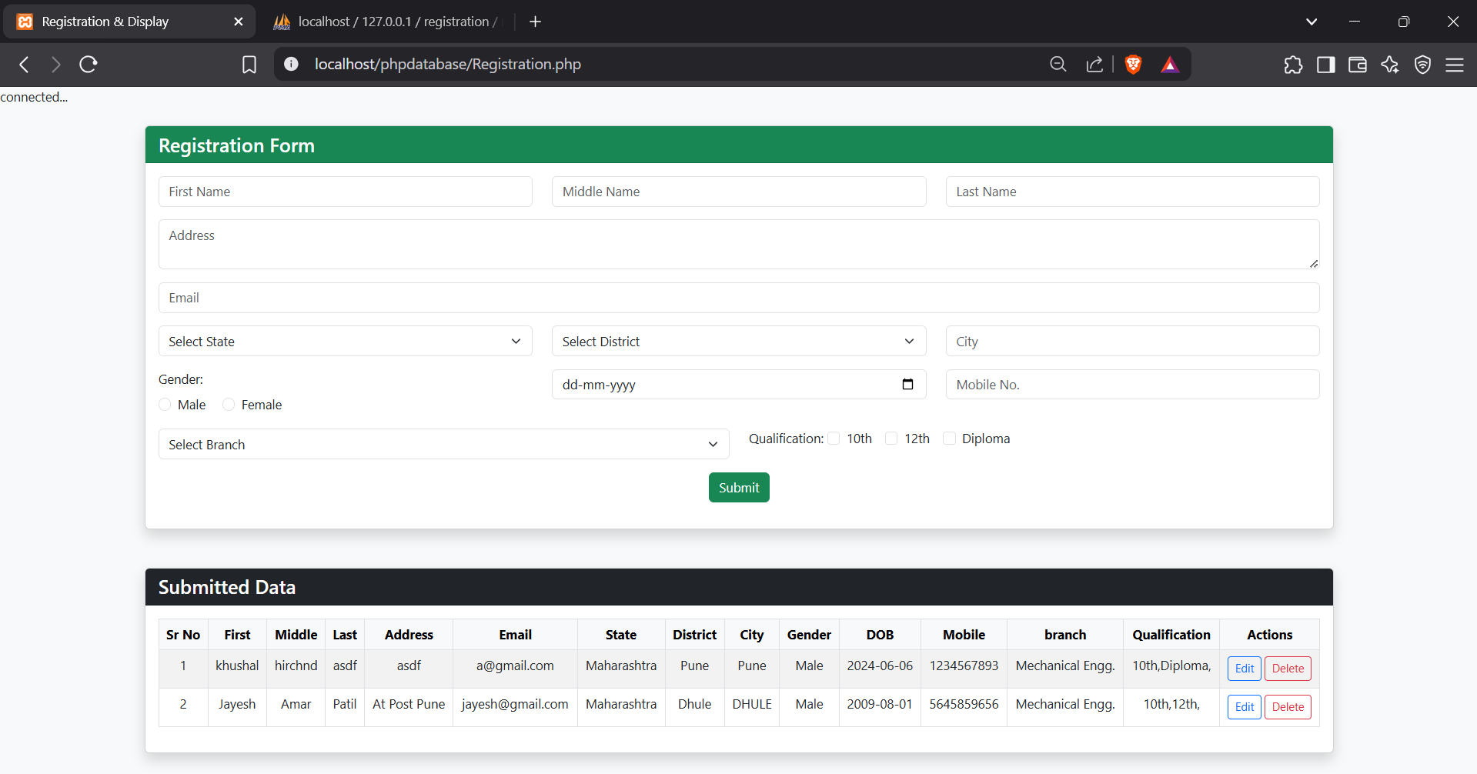

Record Updation

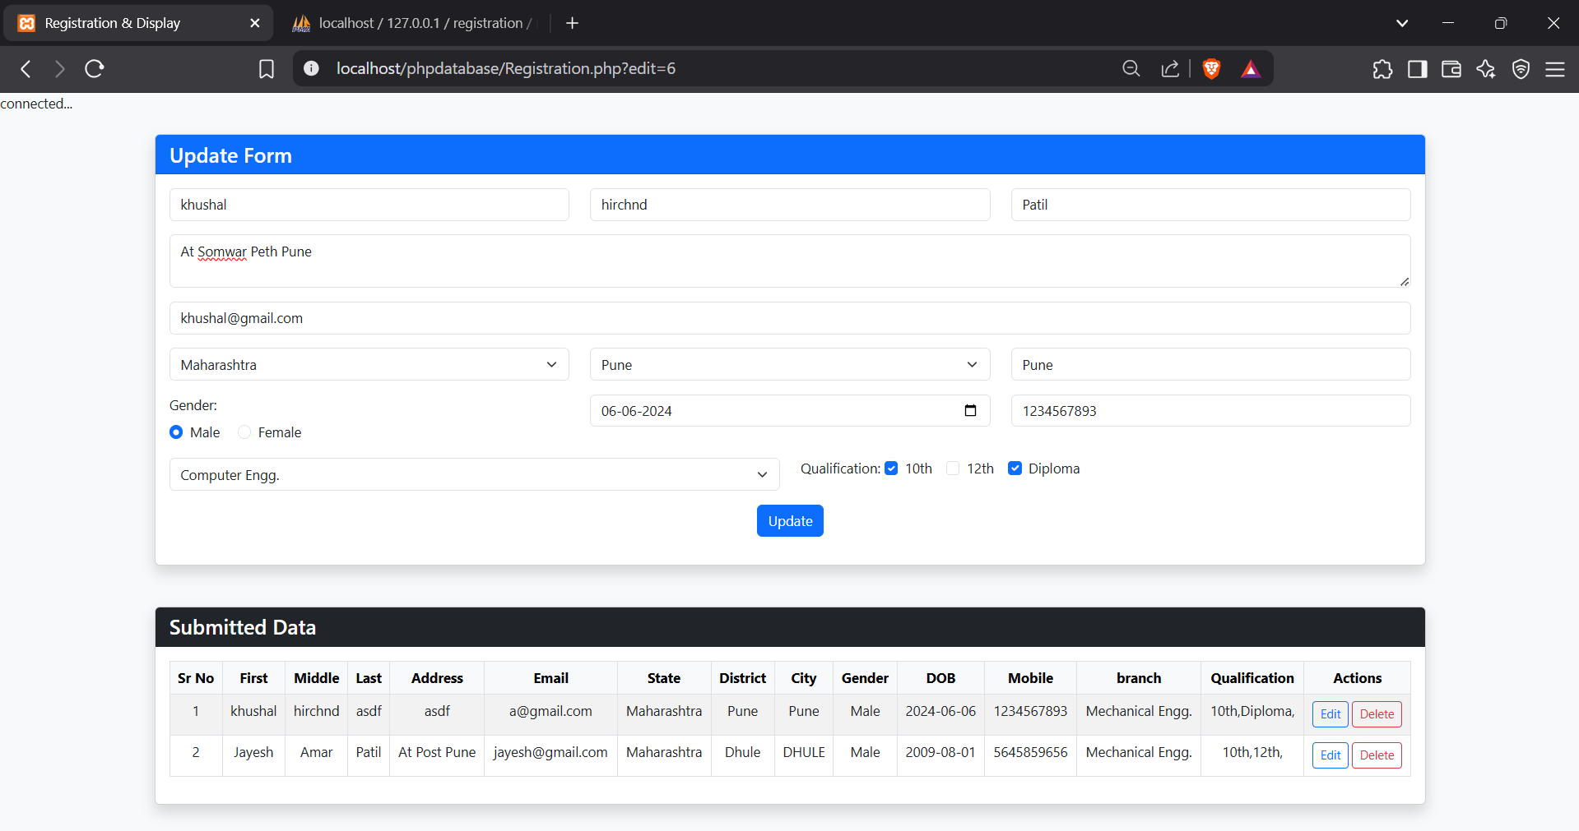

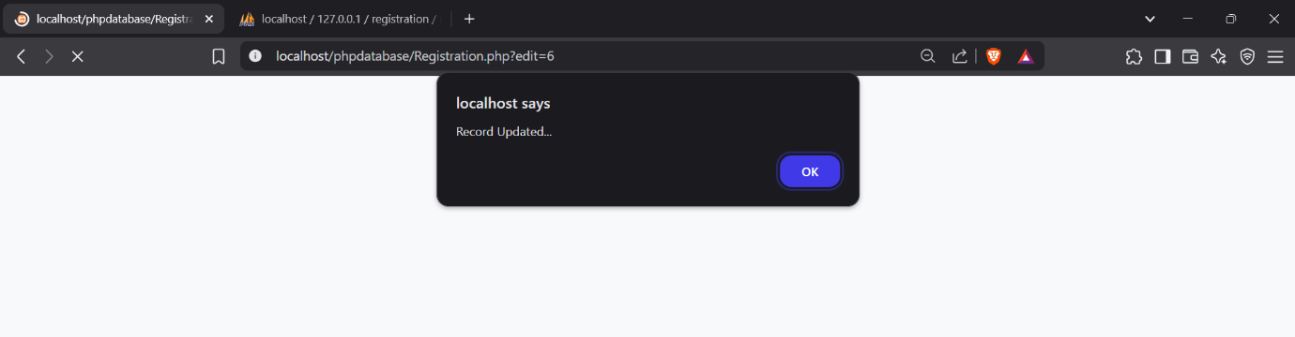

Record Deletion

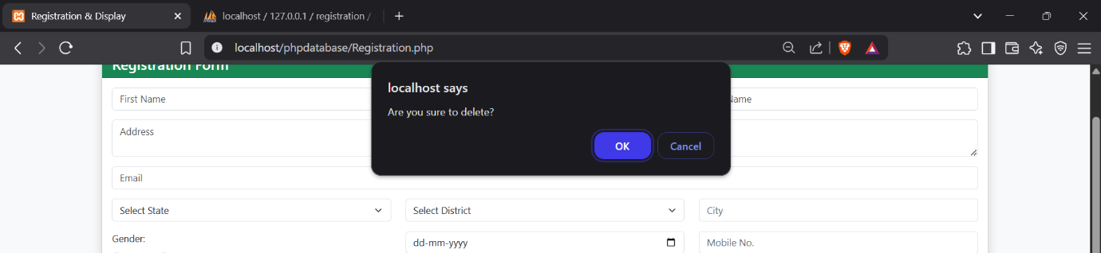

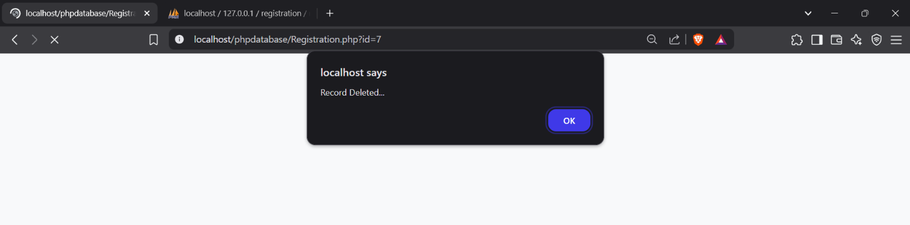

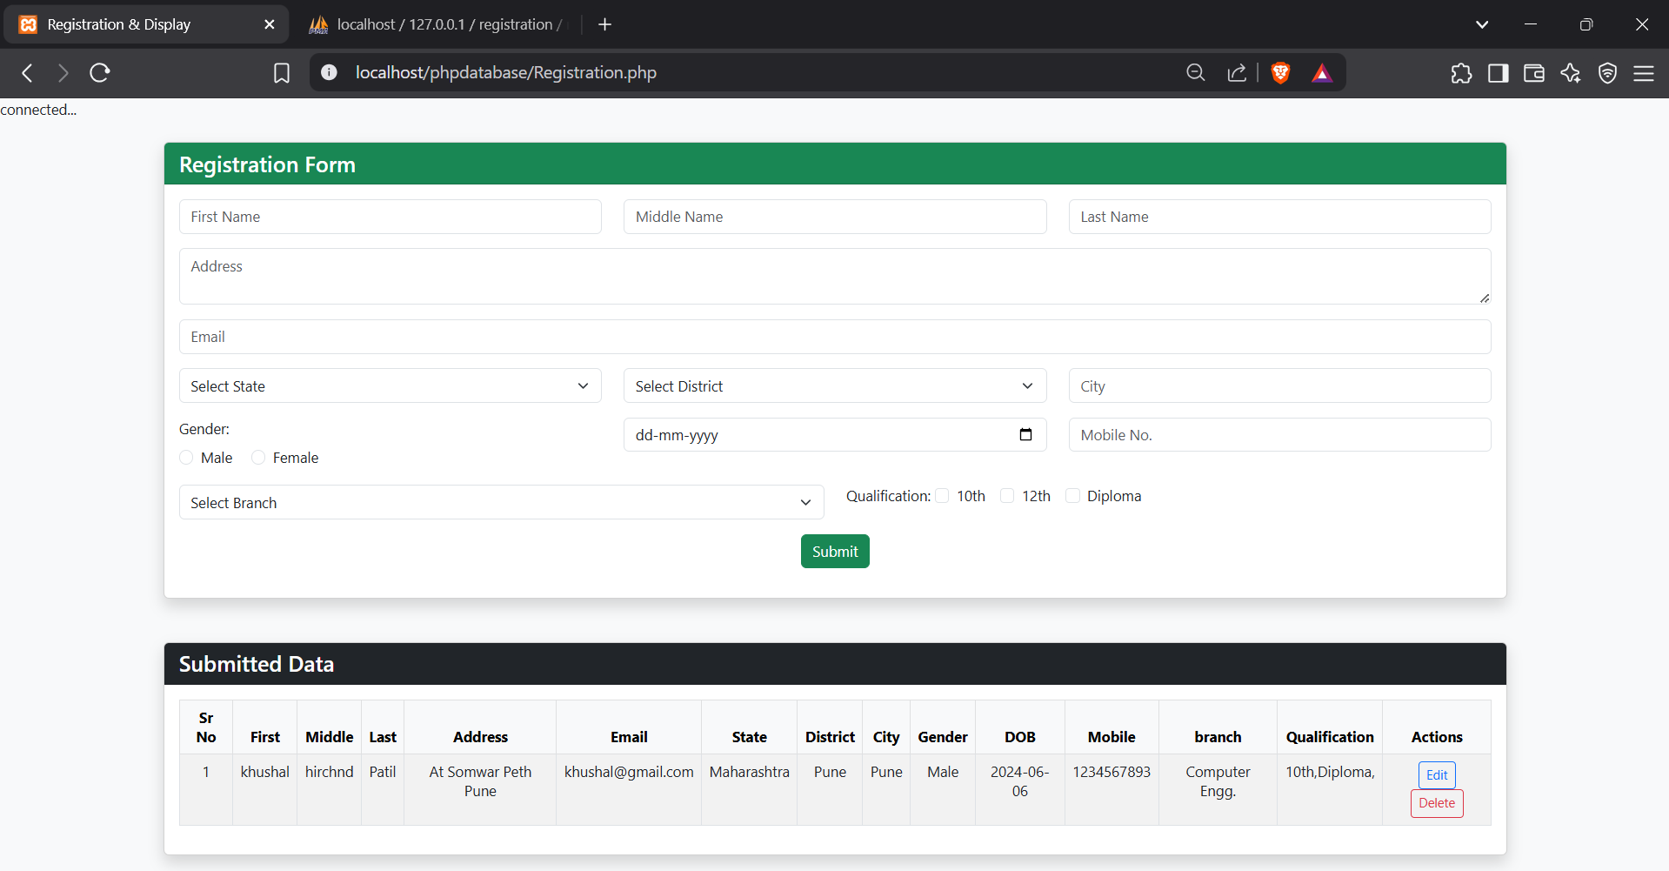

PHPMYADMIN